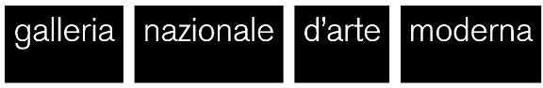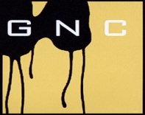

Presentazione del catalogo

OPEN SPACE 1. La dimensione umana del contemporaneo

Giovedì 12 luglio 2012, ore 17.00

Sala del Mito

Galleria nazionale d’arte moderna e contemporanea

Giovedì 12 luglio 2012, alle ore 17.00, a Roma, presso la Sala del Mito della Galleria nazionale d'arte moderna e contemporanea – Viale delle Belle Arti 131 – sarà presentato il catalogo della mostra OPEN SPACE 1 – La dimensione umana del contemporaneo.
Interverranno: Maria Grazia Bellisario, direttore Servizio Architettura e Arte Contemporanee, Direzione Generale per il Paesaggio, le Belle Arti, l’Architettura e l’Arte Contemporanea; Francesco Prosperetti, direttore regionale per Beni Culturali e Paesaggistici della Calabria; Maria Vittoria Marini Clarelli, Soprintendente alla Galleria nazionale d’arte moderna e contemporanea e Fabio De Chirico, Soprintendente per i Beni Storici, Artistici ed Etnoantropologici della Calabria. Modererà: Gemma-Anais Principe.

Open space 1 – La dimensione umana del contemporaneo riunisce le opere di venti giovani artisti, eterogenei per formazione, provenienza e mezzi espressivi dando conto della pluralità dei linguaggi e delle tematiche che permeano la ricerca estetica contemporanea.
Il catalogo prende titolo dalla mostra organizzata dalla Soprintendenza BSAE della Calabria e tenutasi a Cosenza, negli spazi di Palazzo Arnone, in occasione della Giornata del Contemporaneo 2011.
Il catalogo, a cura di Fabio De Chirico e di Carmelo Cipriani, con presentazioni di Maria Grazia Bellisario e Francesco Prosperetti, saggi di Fabio De Chirico, Carmelo Cipriani e Giovanni Viceconte e schede biografiche di Manuela Alessia Pisano, è edito da Gangemi Editore.
OPEN SPACE 1. La dimensione umana del contemporaneo
Galleria Nazionale d’Arte Moderna e Contemporanea
Ufficio promozione eventi:
Maria Giuseppina Di Monte con Laura Campanelli e Sofia Federici
mariagiuseppina.dimonte@beniculturali.it
laura.campanelli@beniculturali.it
tel. 06 32298221 (Biglietteria Galleria nazionale d’arte moderna)

Soprintendenza per i Beni Storici, Artistici ed Etnoantropologici della Calabria
Ufficio stampa: Silvio Rubens Vivone – Patrizia Carravetta
E-mail: sbsae-cal.ufficiostampa@beniculturali.it
Tel.: 0984 795639 fax 0984 71246

.

